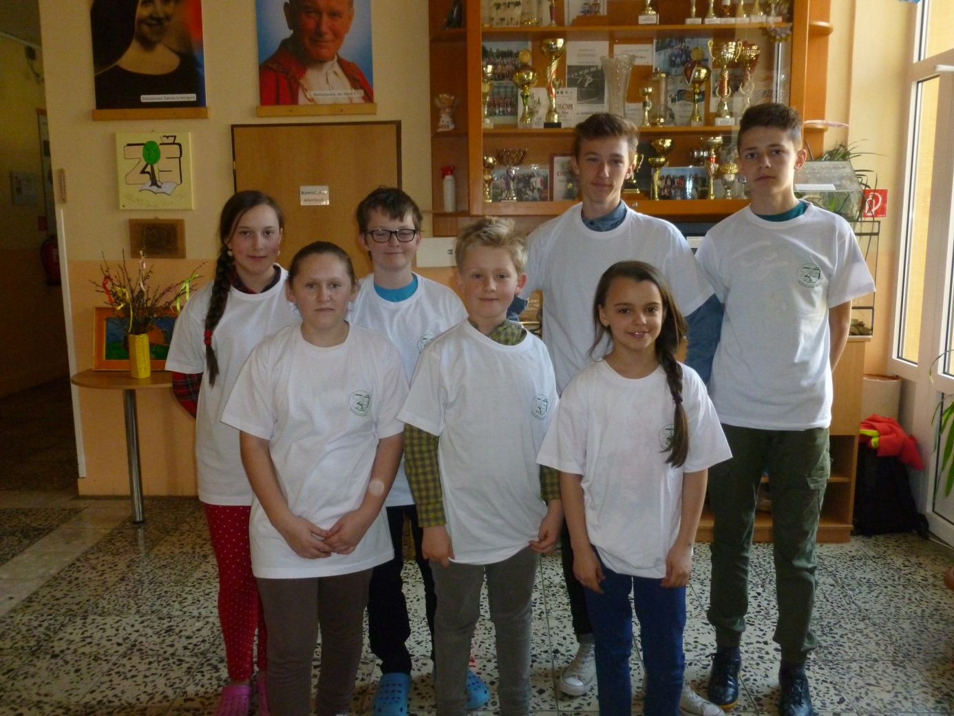EKOHLIADKY
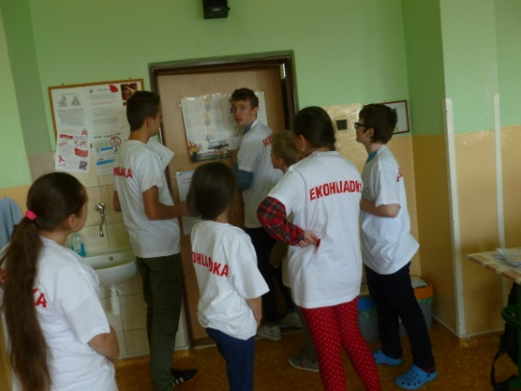
Súčasťou EAP bolo vytvorenie EKOHLIADOK na našej škole. Svoju činnosť zahájili v mesiaci apríl. Vedenie školy nám zakúpilo tričká a my sme mohli svoju činnosť zahájiť. Úlohou ekohliadky je dozerať na poriadok v triedach, na kvalitu separovania, čistotu a estetiku triedy. Naše spolužiačky zo 7.B triedy nám nakreslili veselých a smutných smajlikov. Všetkým je jasné, čo znamená veselý a smutný smajlik, preto sa snažme viac. Hliadky chodia do tried neohlásene, niekedy ozaj prekvapia.

